ГОСУДАРСТВЕННОЕ ОБРАЗОВАТЕЛЬНОЕ УЧРЕЖДЕНИЕ
ЛИЦЕЙ № 488 ВЫБОРГСКОГО РАЙОНА
Чепик Елена Геннадьевна
Учитель технологии
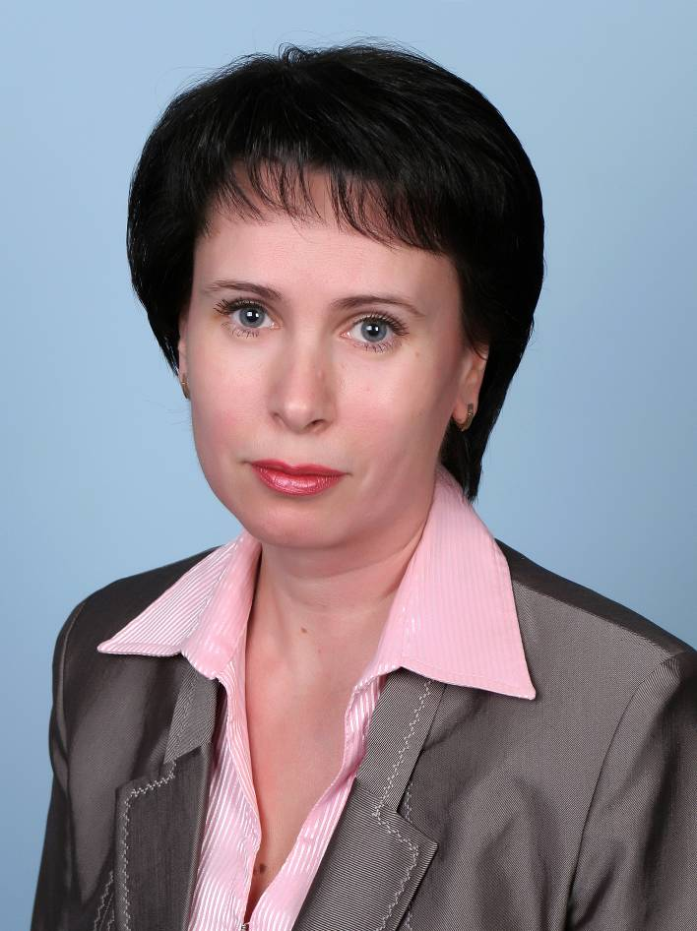
Высшая категория
Педагогический стаж 20 лет
Санкт-Петербург
2011
Мое педагогическое кредо
«Перед каждым человеком рано или поздно встает вопрос о выборе профессии, о выборе своего жизненного пути» - так начиналось мое выпускное сочинение в 8 классе. И, конечно же, я мечтала стать учителем! Это сочинение я храню до сих пор и, перечитав его недавно, была крайне удивлена, что уже тогда написала такие строки: «вся гордость учителя в учениках, в росте посеянных им семян». Эти слова принадлежат Д.И. Менделееву, и на протяжении всей моей жизни они сопровождали меня. Но, проработав в школе несколько лет, я поняла полный смысл этих слов.
Да, моя гордость – это мои ученики! И это не только гордость за их успехи и победы в конкурсах и олимпиадах. Я испытываю чувства радости, когда вижу счастливые глаза моих учеников, довольных качественно выполненной работой.
Мое педагогическое кредо: «Помочь ребенку испытать радость от результатов собственного труда».
Важность труда в жизни человека, в формировании его личности очевидна.
В 19 веке И. Песталоцци, К.Д. Ушинский, Л.Н. Толстой и другие педагоги вполне обоснованно доказали, что без привлечения воспитанников к труду, нельзя ожидать положительных результатов в воспитании.
К сожалению, на данный момент в школах Санкт-Петербурга имеется стойкая тенденция к сокращению часов, отводимых на изучение предмета «Технологии», а во многих школах этих уроков вообще нет. Но, «технология» это - важно, это – нужно, это – интересно, это – полезно! И я попытаюсь вам это доказать.
Традиционно самые любимые уроки для детей – по кулинарии. Основой моих уроков по этой теме является здоровьесбережение школьников. На этих уроках мы учимся ответственно относиться к своему здоровью, приобретаем ЗУН, которые будут использованы в практической деятельности и повседневной жизни. Мы работаем в группах, учимся друг друга уважать, друг другу помогать, друг с другом говорить, а главное – дружить!
Мы обед себе готовим, жарим, парим, кипятим!
Что угодно приготовим. Если только захотим!
В своей педагогической деятельности я стараюсь следовать следующим правилам:
- Важно увлечь всех учеников своим предметом.
- Индивидуально подойти к каждому ребенку, учитывая его физические и психологические особенности.
- Не скуплюсь на похвалу. Любое поощрение позволяет быстрее достичь хороших результатов.
- Помогаю ребенку поверить в себя, в свои силы, создаю условия и предоставляю возможность проявить себя.
- Стремлюсь создать комфортную атмосферу на уроке.
- Считаю, что уважение между учителем и учеником должно быть взаимным.
Конечно, не все дети проявляют активность и хотят трудиться. Необходимо создавать творческую ситуацию, увлечь ребенка – это и есть педагогическое мастерство, к которому мы все стремимся.
На уроках по изготовлению швейных изделий я использую метод проектов. Каждый ребенок изготавливает свое изделие. Уровень сложности изготовления изделий возрастает от класса к классу.
«Встречают по одежке, а провожают по уму» - гласит народная пословица. Но все-таки встречают по одежке. А где еще можно научиться понимать законы моды и стиля? Конечно на уроках технологии!
Семь раз отмерь, один отрежь,
Потом все сшей и распори…
Вот так мы шьем себе наряды
До утренней зари!
В некоторых классах я обучаю и мальчиков. Работать с ними не менее интересно, чем с девочками. В стандартах второго поколения прописано, что «выбор направления обучения учащихся не должен проводиться по половому признаку, а должен исходить из образовательных потребностей и интересов учащихся».
«В процессе обучения один предмет должен наполняться элементами другого» - говорил британский педагог и философ Джон Локк и мой предмет в полной мере позволяет воплотить в жизнь эти слова. На уроках технологии ученики на практике применяют знания, полученные в начальной школе, знания по алгебре, геометрии, черчению, изо, истории, биологии, химии, физике и конечно русскому языку! Нет в школе больше такого предмета, где бы дети видели реальное применение своих знаний.
«Amat victoria curam!» - говорили древние римляне. В переводе с латинского – победа любит старание. Эта фраза отражает смысл любого творческого начинания, плоды которого, в совокупности с трудом, терпением и знаниями будут вознаграждены.
Ежегодно мои ученицы принимают участие в районном конкурсе творческих работ по технологии и занимают призовые места.
В 2010 -2011 учебном году моя ученица Петухова Дарья заняла первое место на районном туре Всероссийской олимпиады школьников по технологии и стала призером на региональном этапе.
Развитие творческой активности детей не заканчивается на уроках. На занятиях кружка «Моделирование одежды» есть возможность выразить свою яркую индивидуальность. И я как педагог всегда ставлю перед собой цель: увидеть, разглядеть, не пропустить в ребенке все лучшее, что в нем есть, и дать импульс к самосовершенствованию через развитие творчества. Богатый выбор тканей, нестандартность фасонов и моделей позволяет создать одежду именно такую, какая нравится, соответствует вкусу, характеру, хорошо сидит на фигуре, одежду, носящую неповторимый отпечаток индивидуальности. Платья, костюмы и юбки! Над ними трудились не одни сутки!
Учитель перестает быть учителем, если начинает думать, что все постиг. Вся работа учителя – это каждодневный поиск, предполагающий самосовершенствование, обновление своего педагогического и методического арсенала. Поэтому я постоянно повышаю свой профессиональный уровень. Стараюсь учиться всегда и везде: курсы для классных руководителей 2006 год, курсы повышения квалификации «Современные технологии. Обслуживающий труд» 2009 год, семинар «Приемы создания эффективной презентации» 2010 год, курсы «Информационные технологии для работников системы образования» при Региональном центре оценки качества образования и информационных технологий в объеме 178 часов 2010 год.
Мои достижения: благодарственные письма НМЦ за подготовку учащихся к районному конкурсу творческих работ школьников по технологии; благодарственное письмо СПб АППО; диплом Отдела образования Выборгского района за участие в районной выставке творческих работ учителей «Галерея педагогических талантов», посвященной году Учителя в России.
Курсы повышения квалификации, конкурсы, семинары помогают мне осмыслить современные требования к педагогике, не замыкаться в себе. Изучая чужой опыт, всегда с удовольствием делюсь своим. Организация проектной деятельности, использование компьютера на уроке, подготовка презентаций, открытые уроки – эффективный способ заинтересовать ученика. А это требует тщательной подготовки к урокам, изучение методической и дополнительной литературы. Но, видя результат, не жалко ни времени, ни сил. А благодарные, восторженные взгляды учеников – настоящая награда за труд.
И в заключение хочется вспомнить слова Ушинского К. Д.: «Если вы удачно выберете труд и вложите в него свою душу, то счастье само вас отыщет».
Я люблю свою профессию и очень рада, что судьба дала мне возможность называться этим очень не простым, но замечательным словом «Учитель». Учитель – это не только профессия – это образ жизни. Моя жизнь связана с лицеем № 488: здесь я училась, здесь я работаю, здесь учится моя дочь!

Литература:
Стандарты второго поколения. Технология 5-9 классы. М. «Просвещение», 2010.
Перова Е.Н. Уроки по курсу «Технология» 5-9 класс. М. «5 за знания», 2006.
Сериков В.В. Формирование у учащихся готовности к труду. М. «Педагогика», 1988

